**MANUAL JAVA**



Contenido

1) Mi primer programa 4

2) Navegar en símbolo de sistema 4

3) Errores de programación más comunes 4

4) Tipos de datos 5

5) Operadores aritméticos 6

6) Condicionales if-else 7

7) Estructuras condicionales anidadadas 8

8) Introducir datos desde el teclado en un programa 9

9) Condiciones compuestas con operadores lógicos y relacionales 23/10/2022 10

10) Ejercicio con Condiciones compuestas 11

11) Condicion con Switch-Case 14

12) Bucle o Ciclo For (por) 15

13) Bucle o Ciclo con while (mientras) 15

14) Bucle: Estructura repetitiva do-while 16

15) Ejercicio con for, while y do while 16

16) Cadenas de caracteres 21

17) Manipulación de cadenas con los métodos length() & substring() 24

18) Arreglos unidimensionales (vectores estaticos) 26

19) Arreglos unidimensionales (vectores dinámicos) 27

20) Ejercicio vectores dinámicos 28

21) Arreglos bidimensionales (matrices) 29

22) Arreglos bidimensionales (matrices dinamicas) 31

23) Interfaces graficas (librería swing) 33

24) Interfaces gráficas manipulación (swing - JFrame) 35

25) Interfaces graficas labels 37

# Mi primer programa

public class Hola{

public static void main(String args[]){

System.out.println("Hola mundo");

}

}

Instrucciones de guardado:

* Guardar primero en formato de block de notas
* Después en formato **.java**

# Navegar en símbolo de sistema

|  |  |
| --- | --- |
| Indicacion | Accion |
| dir | Ver contenido de carpeta |
| cd *nombre de carpeta* | Abrir carpeta |
| Javac *nombre del archivo****.*java** | Crear clase java |
| Java *nombre del archivo* | Correr programa |

# Errores de programación más comunes

1. No colocar la primera letra de la clase en mayúscula
2. Que no pongas el mismo nombre al archivo y a la clase
3. No colocar ; después de una operación
4. No definir correctamente las variables
5. No escribir bien el nombre del archivo o acción en el símbolo del sistema
6. No abrir o cerrar llaves

# Tipos de datos

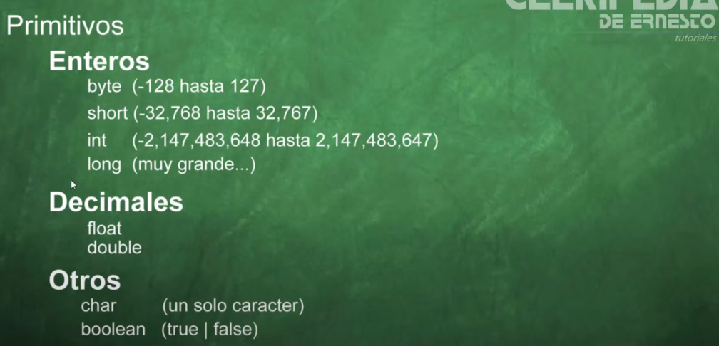

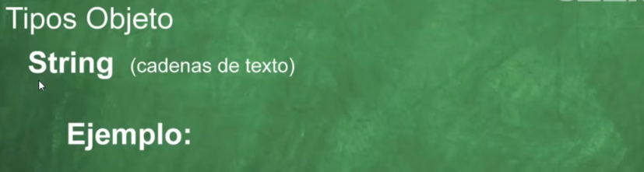

public class Suma{

public static void main(String args[]){

int numero_uno = 5;

int numero_dos = 2;

int resultado = 0;

resultado = numero_uno + numero_dos;

System.out.println("El valor de tu suma es:" + resultado);

}

}

# Operadores aritméticos

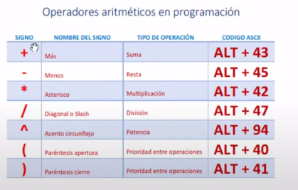

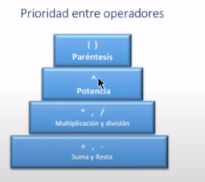

public class Operacion{

public static void main (String args[]){

int numero_uno = 4 ;

int numero_dos = 4;

int resultado = 0;

resultado = numero_uno + numero_dos / 2;

System.out.println("El resultado incorrecto es : " + resultado);

resultado = (numero_uno + numero_dos) / 2;

System.out.println("El resultado es : " + resultado);

}

}

# Condicionales if-else

public class Condicion{

public static void main(String args[]){

int mate=5;

int bio=8;

int quim=7;

int prome=0;

prome= (mate+bio+quim)/3;

if(promedio >=6) {

System.out.println(" El alumno aprobo "+ prome);

}

else{ // se debe poner para indicar cuando no se cumple la condición o que pasara si no se cumple

System.out.println(" El alumno rebrobo "+ prome);

}

}

}

# Estructuras condicionales anidadadas

public class Condicion2{

public static void main(String arg[]){

int op=5;

int num_uno=8;

int num_dos=4;

int res=0;

if(op==1){

res=num_uno+num_dos;

System.out.println("El resultado de la suma es: " + res);

}

else if(op==2){ //se debe colocar if else para indicar que sucederá si no se cumple la condición anteriro

res=num_uno-num_dos;

System.out.println("El resultado de la resta es: " + res);

}

else if(op==3){

res=num_uno*num_dos;

System.out.println("El resultado de la multiplicacion es: " + res);

}

else if(op==4){

res=num_uno/num_dos;

System.out.println("El resultado de la division es: " + res);

}

else { //cerramos con else para indicar que pasa si ninguna condición se cumple

System.out.println("la eleccion que elegiste no existe");

}

# Introducir datos desde el teclado en un programa

import java.util.Scanner; //llamar librería para escanerar o introducir datos

public class Introducir_datos{

public static void main(String args[]){

Scanner entra = new Scanner(System.in); //definir variable para escanear

String nombre = ""; //definir variale para datos

int numUno = 0, numDos = 0 , resultado = 0; //se puede definir varia variables poniendo coma (,)

System.out.println("Cual es tu nombre?");

nombre = entra.nextLine(); //nombre de la variable de scanner + .nextLine() para variable tipo String

System.out.println("Cual es tu primer numero?");

numUno = entra.nextInt(); //nombre de la variable de scanner + .nextInt() para variable tipo int

System.out.println("Cual es tu segundo numero?");

numDos = entra.nextInt();

resultado= numUno + numDos;

System.out.println("Hola "+ nombre +" el resultado de la suma es:" + resultado);

}

}

# Condiciones compuestas con operadores lógicos y relacionales 23/10/2022

Operadores relacionales

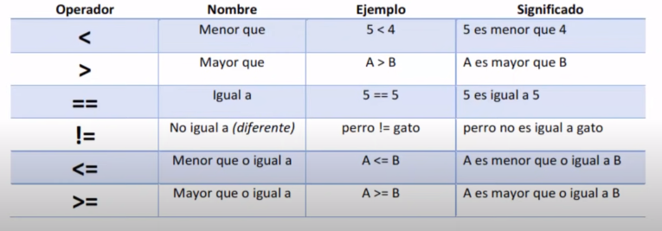

Operadores lógicos

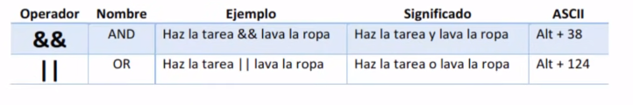

# Ejercicio con Condiciones compuestas

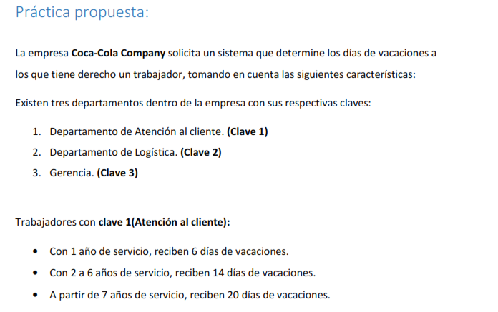

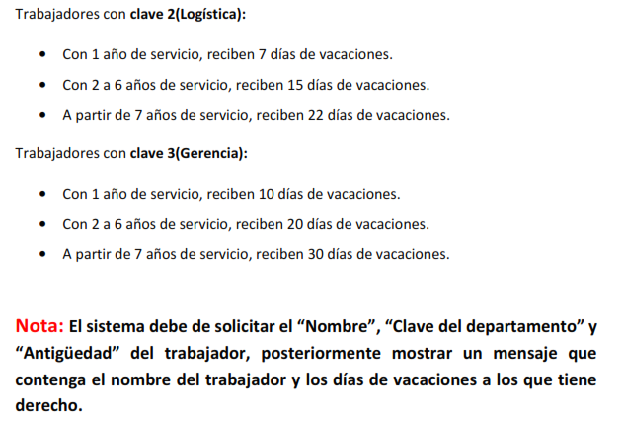

import java.util.Scanner; //llamar libreria

public class Con_com{

public static void main(String args[]){

Scanner entra = new Scanner(System.in); //definir variable para escanear

String nombre = ""; //definir variable para datos

int anos = 0, clave =0;

System.out.println("*********************************************");

System.out.println("*********************************************");

System.out.println("*****Bienvenido al sistema de vacaciones*****");

System.out.println("*********************************************");

System.out.println("*********************************************");

System.out.println("Cual es el nombre del trabajador?");

nombre = entra.nextLine(); //nombre de la variable de scanner + .nextLine() para variable tipo String

System.out.println("Clasificacion de claves de trabajadores por area");

System.out.println("-Atencion a clientes=1");

System.out.println("-Logistica=2");

System.out.println("-Gerencia=3");

System.out.println("Escribe la clave del trabajador:");

clave = entra.nextInt(); //nombre de la variable de scanner + .nextInt() para variable tipo int

System.out.println("Cuantos son los anos de servicio");

anos = entra.nextInt(); //nombre de la variable de scanner + .nextInt() para variable tipo int

if(clave==1){

if(anos<=1){

System.out.println("El trabajador" + nombre +" tendra 6 dias de vacaciones");

} else if(anos>=2 && anos<=6){

System.out.println("El trabajador" + nombre +" tendra 14 dias de vacaciones");

} else if(anos>=7){

System.out.println("El trabajador" + nombre +" tendra 20 dias de vacaciones");

}

}else if (clave==2){

if(anos<=1){

System.out.println("El trabajador" + nombre +" tendra 7 dias de vacaciones");

} else if(anos>=2 && anos<=6){

System.out.println("El trabajador" + nombre +" tendra 15 dias de vacaciones");

} else if(anos>=7){

System.out.println("El trabajador" + nombre +" tendra 22 dias de vacaciones");

}

} else if (clave==3){

if(anos<=1){

System.out.println("El trabajador" + nombre +" tendra 10 dias de vacaciones");

} else if(anos>=2 && anos<=6){

System.out.println("El trabajador" + nombre +" tendra 20 dias de vacaciones");

} else if(anos>=7){

System.out.println("El trabajador" + nombre +" tendra 30 dias de vacaciones");

}

} else{

System.out.println("Clave incorrecta");

}

}

}

# Condicion con Switch-Case

public class Switch1{

public static void main(String args[]){

int num_uno=5, num_dos=3, resultado=0;

int parametro=10;

switch(parametro){ // estructura igual a la de if, entre parentesis va el parametro de valores de entrada ( tipo enteros o char)

// char solo deja usar un solo dato numero o letra

case 1: resultado =num_uno + num_dos; //pones cada caso con sus 2 puntos, instruiccion y coma

System.out.println("El resultado de la suma es: "+resultado);

break; //no olvidar de poner break

case 2: resultado =num_uno - num_dos;

System.out.println("El resultado de la resta es: "+resultado);

break;

case 3: resultado =num_uno * num_dos;

System.out.println("El resultado de la multiplicacion es: "+resultado);

break;

case 4: resultado =num_uno / num_dos;

System.out.println("El resultado de la division es: "+resultado);

break;

default: System.out.println("Error, la opcion no existe");

break; //default tambien lleva break

}

}

}

# Bucle o Ciclo For (por)

public class Ciclofor{

public static void main (String args[]) {

for(int i=1;i<=5; i++){ // primero ponemos la variable y la podemos declarar la mas usada es la letra i

// ponemos la condiccion y al ultimo la accion que sucedera

// para mas 1 i++, para menos i-- , o i+=2 para aumentar de 2 en dos

System.out.print(i +" , "); // print es para imprimir en una sola linea en horizontal, println para dar un salto

}

}

}

# Bucle o Ciclo con while (mientras)

public class Ciclowhile{

public static void main (String args[]) {

int i=1; //debes declarar antes la variable a diferencia del for

while(i<10){ //aqui decimos mientras i sea menor a 10

System.out.print(i +" , "); // print es para imprimir en una sola linea en horizontal, println para dar un salto

i+=2; //puedes poner la accion antes o despues dependiendo que es lo que quieras hacer

}

}

}

Resultado con el código anterior



public class Ciclowhile{

public static void main (String args[]) {

int i=1; //debes declarar antes la variable a diferencia del for

while(i<10){ //aqui decimos mientras i sea menor a 10

i+=2; //puedes poner la accion antes o despues dependiendo que es lo que quieras hacer

System.out.print(i +" , "); // print es para imprimir en una sola linea en horizontal, println para dar un salto

}

}

}

Resultado con el código anterior



# Bucle: Estructura repetitiva do-while

public class Dowhile{

public static void main (String args[]) {

int i=1000; //debes declarar antes la variable

do{

System.out.print(i +" , "); // print es para imprimir en una sola linea en horizontal, println para dar un salto

i-=200; //puedes poner la acción antes o después dependiendo que es lo que quieras hacer

} while(i>=0); // se repetirá a do mientras i sea mayor o igual a 0

}

}



# Ejercicio con for, while y do while

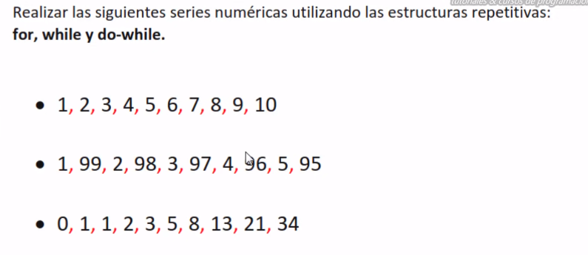

**Primer caso**

public class Ciclos{

public static void main (String arg[]){

int i=0;

System.out.println("Serie con for");

for (i=1;i<=10;i++){

if(i<10){

System.out.print(i + ",");

} else{

System.out.print(i);

}

}

i=1;

System.out.println("");

System.out.println("Serie con while");

while(i<=10){

if(i<10){

System.out.print(i + ",");

} else{

System.out.print(i);

}

i++;

}

i=1;

System.out.println("");

System.out.println("Serie con do while");

do{

if(i<10){

System.out.print(i + ",");

} else{

System.out.print(i);

}

i++;

}while (i<=10);

}

}

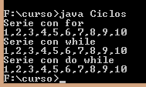

**Caso 2**

public class Ciclos2{

public static void main (String arg[]){

int i=0;

int j=0;

System.out.println("Serie con for");

for (i=1;i<=5;i++){

if(i<=4){

System.out.print(i + ",");

j=100-i;

System.out.print(j + ",");

} else{

System.out.print(i+",");

System.out.print(j);

}

}

i=1;

j=0;

System.out.println("");

System.out.println("Serie con while");

while(i<=5){

if(i<=4){

System.out.print(i + ",");

j=100-i;

System.out.print(j + ",");

} else{

System.out.print(i+",");

System.out.print(j);

}

i++;

}

i=1;

System.out.println("");

System.out.println("Serie con do while");

do{

if(i<5){

System.out.print(i + ",");

j=100-i;

System.out.print(j + ",");

} else{

System.out.print(i+",");

System.out.print(j);

}

i++;

}while (i<=5);

}

}

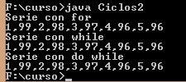

**Caso 3 serie Fibonacci**

public class Ciclos3{

public static void main (String arg[]){

int a=0, b=1, c=0, i=0;

System.out.println("Serie con for");

for (i=0;i<10;i++){

if(i<9){

System.out.print(a+",");

c=a+b;

a=b;

b=c;

}else{

System.out.print(a);

}

}

a=0; b=1; c=0; i=0;

System.out.println("");

System.out.println("Serie con while");

while(i<10){

if(i<9){

System.out.print(a+",");

c=a+b;

a=b;

b=c;

}else{

System.out.print(a);

}

i++;

}

a=0; b=1; c=0; i=0;

System.out.println("");

System.out.println("Serie con do while");

do{

if(i<9){

System.out.print(a+",");

c=a+b;

a=b;

b=c;

}else{

System.out.print(a);

}

i++;

}while(i<10);

}

}

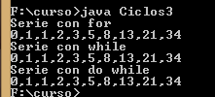

# Cadenas de caracteres

**String** permite declarar variables para alojar cadenas de caracteres (texto)

Declarar valores

Int numero=0; //para números

String nombre=””; //para alojar texto

Comparar valores

numero= =9; //no se cumple porque arriba la declaramos como 0

nombre == “Juan”; //se puede comparar de esta forma

nombre.equals(“Juan”); //o con esta forma

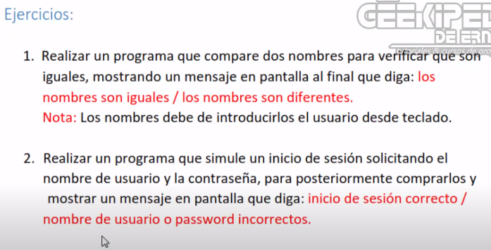

Ejercicio 1

import java.util.Scanner; //llamar librería para escanerar o introducir datos

public class Caracteres{

public static void main(String args[]){

Scanner entra=new Scanner(System.in); //definimos variable para escanear

String nombreUno="", nombreDos=""; //definimos variables donde guardaremos lo escaneado

System.out.println("Cual es el primer nombre?");

nombreUno = entra.nextLine();

System.out.println("Cual es el segundo nombre?");

nombreDos = entra.nextLine();

if(nombreUno.equals(nombreDos)){ //equals para comparar caracteres

System.out.println("Los dos nombres son iguales");

}else{

System.out.println("Los dos nombres son diferentes");

}

}

}

Ejercicio 2

import java.util.Scanner;

public class Caracteres2{

public static void main(String args[]){

Scanner entra=new Scanner(System.in);

String nombreUno="", contra="", nombreDos="", contraGuar="";

int i=0;

System.out.print("Nombre de usuario:");

nombreUno = entra.nextLine();

System.out.print("Ingresa codigo de acceso:");

contra = entra.nextLine();

System.out.println("***************************************");

System.out.println("***************************************");

System.out.println("***************************************");

System.out.println("***************************************");

System.out.println("***************************************");

System.out.println("***************************************");

System.out.println("***************************************");

System.out.println("***************************************");

System.out.println("***************************************");

System.out.println("***************************************");

System.out.println("***************************************");

System.out.println("***************************************");

System.out.println("***************************************");

System.out.println("***************************************");

System.out.println("***************************************");

System.out.println("***************************************");

System.out.println("***************************************");

System.out.println("***************************************");

System.out.println("***************************************");

System.out.println("***************************************");

System.out.println("***************************************");

System.out.println("***************************************");

System.out.println("***************************************");

System.out.println("***************************************");

System.out.println("***********************Usuario guardado");

while(i<2){

System.out.print("Ingresa Usuario:");

nombreDos = entra.nextLine();

System.out.print("Ingresa codigo de acceso:");

contraGuar= entra.nextLine();

if(nombreUno.equals(nombreDos)){

if(contra.equals(contraGuar)){

System.out.println("");

System.out.println("***Acceso concedido***");

i=2;

}else {

System.out.println("");

System.out.println("Codigo incorrecto");

System.out.println("intenta nuevamente");

System.out.println("***************************************");

System.out.println("");

i=1;

}

}else{

System.out.println("");

System.out.println("Usuario y/o codigo incorrectos");

System.out.println("intenta nuevamente");

System.out.println("***************************************");

System.out.println("");

i=1;

}

}

}

}

# Manipulación de cadenas con los métodos length() & substring()

El método **length** indica cuantos caracteres pose una cadena de caracteres

**Variable_tipo_int= variable_tipo_string.length();**

El método **substring** permite obtener una parte en específico de la cadena de caracteres

**variable_tipo_string_substraccion= variable_tipo_string_original.substring (desde,ahora);**

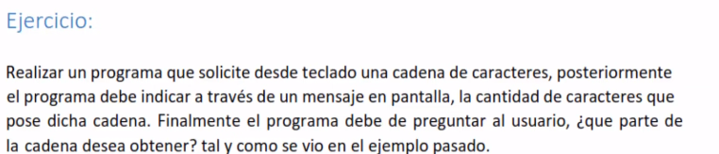

import java.util.Scanner;

public class Caracteres3{

public static void main(String args[]){

Scanner entra=new Scanner(System.in);

String nombreOrig="", nombreSubs="";

int numCarac=0, desde=0, hasta=0;

System.out.print("Nombre de usuario:");

nombreOrig = entra.nextLine();

numCarac= nombreOrig.length();

System.out.println("");

System.out.println("La cadena tiene " + numCarac + " caracteres");

System.out.println("");

System.out.print("Ingresa el numero de caracter donde inicia el corte:");

desde= entra.nextInt();

System.out.println("");

System.out.print("Ingresa el numero de caracter donde termina el corte:");

hasta= entra.nextInt();

nombreSubs= nombreOrig.substring(desde,hasta);

System.out.println("");

System.out.print("La nueva cade es:" + nombreSubs);

}

}

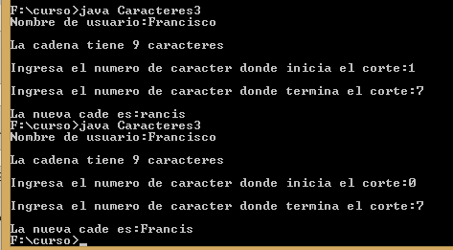

# Arreglos unidimensionales (vectores estaticos)

Un arreglo es una estructura de datos que almacena bajo el mismo nombre a una colección de datos.

Int nombre[] = new int [num de posiciones]

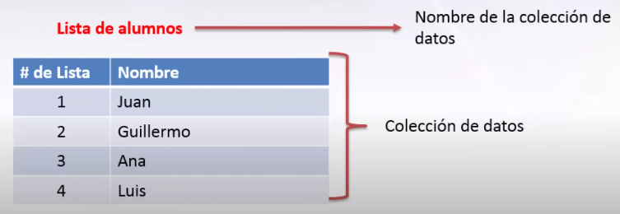

public class Vectores{

public static void main(String args[]){

int numeros[] = new int[5]; //declaramos variable números tipo int igualamos a new y tipo variable

numeros [0] = 5; //la posición 0 es la primera

numeros [1] = 220;

numeros [2] = 8;

numeros [3] = 458;

numeros [4] = 22;

System.out.println("[" +numeros[0] +"]");

System.out.println("[" +numeros[1] +"]");

System.out.println("[" +numeros[2] +"]");

System.out.println("[" +numeros[3] +"]");

System.out.println("[" +numeros[4] +"]");

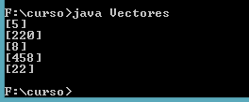 }

}

# Arreglos unidimensionales (vectores dinámicos)

A diferencia del vector pasado podemos apoyarnos del método For para asignar los valores de forma automática por ejemplo para crear el vector 10 – 11 - 12 – 13 - 14

public class Vectores2{

public static void main(String args[]){

int numeros[] = new int[5];

for (int i=0; i<numeros.length; i++){ //utilizando la variable y el método length contamos el numero de

//espacios en el vector que son 5 en el ejemplo

numeros[i]=i+10;

}

System.out.println("[" +numeros[0] +"]");

System.out.println("[" +numeros[1] +"]");

System.out.println("[" +numeros[2] +"]");

System.out.println("[" +numeros[3] +"]");

System.out.println("[" +numeros[4] +"]");

}

}

* En este caso en la primer vuelta **i** vale 0, al ser menor que 5 cumple la condición, se va a la instrucción: numero [0]=0+10, por lo tanto en la posición 0 tendremos el valor 10, se aplica el incremento **i++,** ahora **i=1**
* En la segunda vuelta **i** vale 1, al ser menor que 5 cumple la condición, se va a la instrucción: numero [1]=1+10, por lo tanto en la posición 1 tendremos el valor 11, se aplica el incremento **i++,** ahora **i=2**
* En la tercer vuelta **i** vale 2, al ser menor que 5 cumple la condición, se va a la instrucción: numero [2]=2+10, por lo tanto en la posición 2 tendremos el valor 12, se aplica el incremento **i++,** ahora **i=3.**
* En la cuarta vuelta **i** vale 3, al ser menor que 5 cumple la condición, se va a la instrucción: numero [3]=3+10, por lo tanto en la posición 3 tendremos el valor 13, se aplica el incremento **i++,** ahora **i=4.**
* En la quinta vuelta **i** vale 4, al ser menor que 5 cumple la condición, se va a la instrucción: numero [4]=4+10, por lo tanto en la posición 4 tendremos el valor 14, se aplica el incremento **i++,** ahora **i=5.**
* En la sexta vuelta **i** vale 5, al ser igual que 5 no cumple la condición y termina el bucle

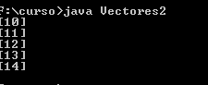

# Ejercicio vectores dinámicos

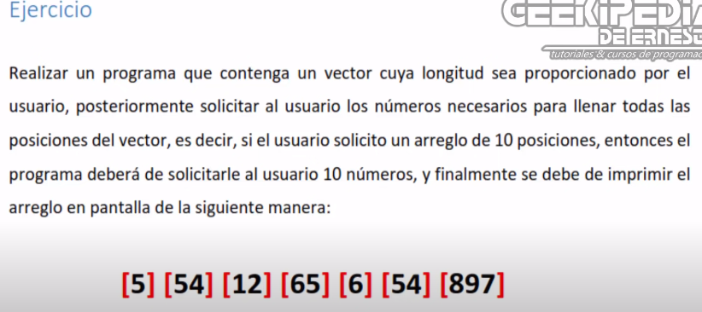

import java.util.Scanner;

public class Vectores3{

public static void main(String args[]){

Scanner entra = new Scanner(System.in);

int valUno=0;

System.out.print("Escribe el numero de espacios del vector:");

valUno=entra.nextInt();

int numeros[] = new int[valUno];

System.out.println("");

for(int i=0; i<numeros.length;i++){

System.out.print("Escribe el numero que corresponde al espacio " + (i+1) + " del vector:");

numeros[i]=entra.nextInt();

} //en este primer bucle hacemos que se pida y guarde los valores de cada posición del vector

System.out.println("");

for(int i=0; i<numeros.length;i++){

System.out.print("[ " + numeros[i] + " ]");

} //en este segundo bucle damos la instrucción de que se impriman los valores, y se imprime la cantidad de posiciones

}

}

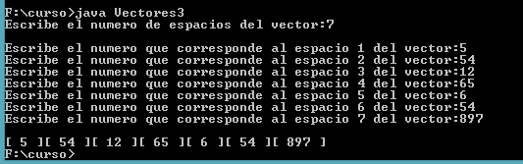

# Arreglos bidimensionales (matrices)

Vamos a requerir de dos índices j para filas e i para columnas

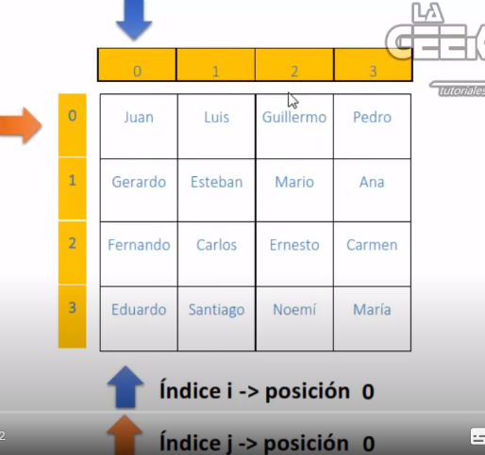

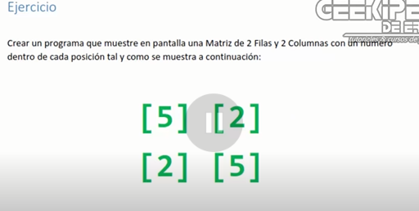

public class Matrices{

public static void main(String args[]){

int numeros [][]= new int [2][2]; //para matriz ponemos 2 corchetes al declarar la variable, primer numero es para filas, segundo columnas

numeros[0][0]= 5; //fila 1 , columna 1

numeros[0][1]= 2; //fila 1 , columna 2

numeros[1][0]= 2; //fila 2 , columna 1

numeros[1][1]= 5; //fila 2 , columna 2

System.out.println("["+numeros[0][0]+"]"+"["+numeros[0][1]+"]");

System.out.println("["+numeros[1][0]+"]"+"["+numeros[1][1]+"]");

}

}



# Arreglos bidimensionales (matrices dinamicas)

A diferencia de la matriz pasada podemos apoyarnos del método For para asignar los valores de forma automática

Ejercicio: Crea una matriz dinámica que solicite el número de filas, columnas y llene los espacios de la siguiente forma:

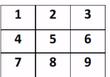

import java.util.Scanner;

public class Matrices2{

public static void main(String args[]){

Scanner entra = new Scanner(System.in);

int filas=0,columnas=0,contador=1;

System.out.println("Escribe el numero de filas:");

filas = entra.nextInt();

System.out.println("Escribe el numero de columnas:");

columnas = entra.nextInt();

System.out.println("Escribe el inervalo:");

contador = entra.nextInt();

int numeros[][]=new int[filas][columnas];

for (int j=0; j < filas; j++){

for(int i=0; i < columnas; i++){

numeros[j][i]=contador;

contador++;

System.out.print("["+numeros[j][i]+"]");

}

System.out.println("");

}

}

}

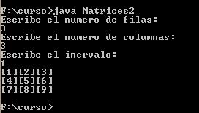

* Asignamos valores, fila =3, columna=3 y contador =1
* 1er vuelta en j, j=0, 1er vuelta en i, i =0, contador = 1
* 1er vuelta en j, j=0, 2da vuelta en i, i =1, contador = 2
* 1er vuelta en j, j=0, 3ra vuelta en i, i =2, contador = 3
* 1er vuelta en j, j=0, 4ta vuelta en i, i =3, termina bucle en i, imprime salto de línea
* 2da vuelta en j, j=1, 1er vuelta en i, i =0, contador = 4
* 2da vuelta en j, j=1, 2da vuelta en i, i =1, contador = 5
* 2da vuelta en j, j=1, 3ra vuelta en i, i =2, contador = 6
* 2da vuelta en j, j=1, 4ta vuelta en i, i =3, termina bucle en i, imprime salto de línea
* 3ra vuelta en j, j=2, 1er vuelta en i, i =0, contador = 4
* 3ra vuelta en j, j=2, 2da vuelta en i, i =1, contador = 5
* 3ra vuelta en j, j=2, 3ra vuelta en i, i =2, contador = 6
* 3ra vuelta en j, j=2, 4ta vuelta en i, i =3, termina bucle en i, imprime salto de línea
* 4ta vuelta en j, j=3, termina bucle en j

# Interfaces graficas (librería swing)

import javax.swing.*; //importamos libreria grafica

public class Formulario extends JFrame{ /extends para llamar al marco Frame (marco), extends para herencia

private JLabel label1; /*declaramos una etiqueta, la declaración privada, para entender su funcionamiento imagina el uso de los celulares privados y publicos

/*los label deben ser privados

public Formulario(){ /*declaramos un constructor donde se realiza toda la actividad antes del método main

setLayout(null); /*para indicar al programa que debe imprimir la etiqueta, colocamos null para que no lo ponga donde quiera

label1 = new JLabel("Holo"); /*inicializamos el label

label1.setBounds(10,20,200,300); /*setBounds para indicar coordenadas de la etiqueta (x,y,ancho,alto) ancho y alto en pixeles

add(label1); /*add para indicar en donde se va a colocar

}

public static void main(String args[]){ /*iniciamos nuestro metodo void como siempre

Formulario Formulario1= new Formulario(); /* declaramos nuestra variable tipo Formulario, todo debe ser

Formulario1.setBounds(0,0,400,300); /* colocamos coordenadas

Formulario1.setVisible(true); /*setVisible para mostrar, ture para que se muestre false para que no

Formulario1.setLocationRelativeTo(null); /*para indicar que el formulario salga al centro de la pantalla

}

}

**Código sin notas**

import javax.swing.*;

public class Formulario extends JFrame{

private JLabel label1;

public Formulario(){

setLayout(null);

label1 = new JLabel("Holo");

label1.setBounds(10,20,200,300);

add(label1);

}

public static void main(String args[]){

Formulario Formulario1= new Formulario();

Formulario1.setBounds(0,0,400,300);

Formulario1.setVisible(true);

Formulario1.setLocationRelativeTo(null);

}

}

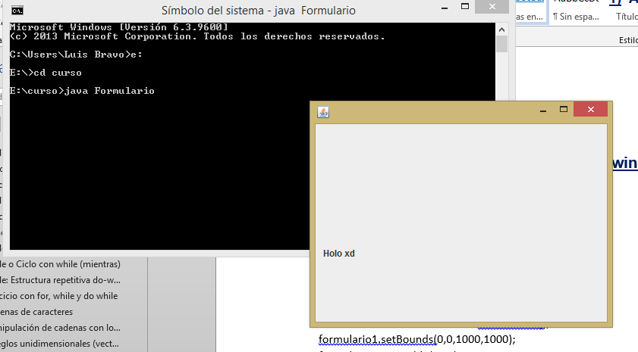

# Interfaces gráficas manipulación (swing - JFrame)

**Primer prueba**

import javax.swing.*;

public class Formulario2 extends JFrame{

public Formulario2(){

setLayout(null);

}

public static void main (String [] args){

Formulario2 formulario1 = new Formulario2();

formulario1.setBounds(0,0,1000,1000);

formulario1.setVisible(true);

}

}

**Segunda prueba**

import javax.swing.*;

public class Formulario2 extends JFrame{

public Formulario2(){

setLayout(null);

}

public static void main (String [] args){

Formulario2 formulario1 = new Formulario2();

formulario1.setBounds(0,0,1000,1000);

formulario1.setVisible(true); // para indicar que se vea

formulario1.setLocationRelativeTo(null); // colocar frame al centro de la pantalla

formulario1.setResizable(true); // activar o desactivar ajuste de frame por el usuario true y false

}

}

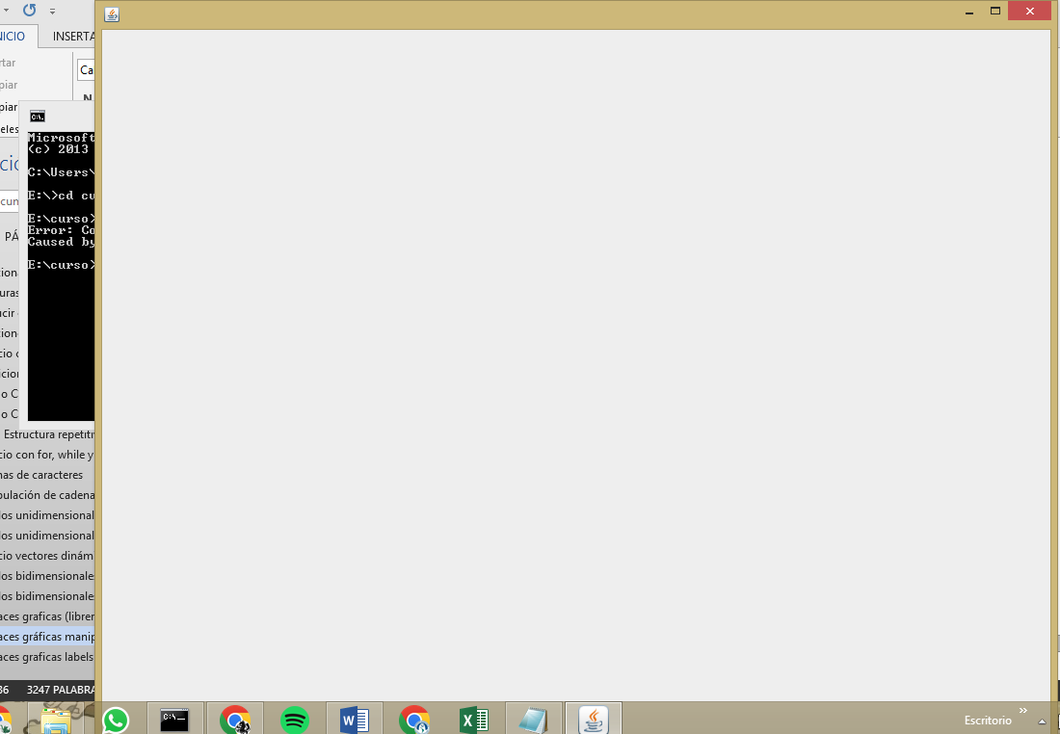

# Interfaces graficas labels

import javax.swing.*;

public class Etiquetas extends JFrame{

private JLabel etiqueta1; //declaramos tipo JLabel privada y ponemos nombre

private JLabel etiqueta2;

public Etiquetas (){ //declaramos constructor con el mismo nombre de la clase

setLayout(null); //declarar que el constructor se muestre con coordenadas

etiqueta1 = new JLabel("Interfaz grafica"); // contenido de la etiqueta

etiqueta1.setBounds(10,20,300,30); // coordenadas

add(etiqueta1); // que muestre la etiqueta

etiqueta2 = new JLabel("Version 1.0");

etiqueta2.setBounds(10,100,100,30);

add(etiqueta2);

}

public static void main(String[]args){

Etiquetas formulario1 = new Etiquetas(); // declaramos formulario con el mismo nombre de la clase e igualamos con objeto con el mismo nombre de la clase

formulario1.setBounds(0,0,300,200);

formulario1.setResizable(false);

formulario1.setVisible(true);

formulario1.setLocationRelativeTo(null);

}

}

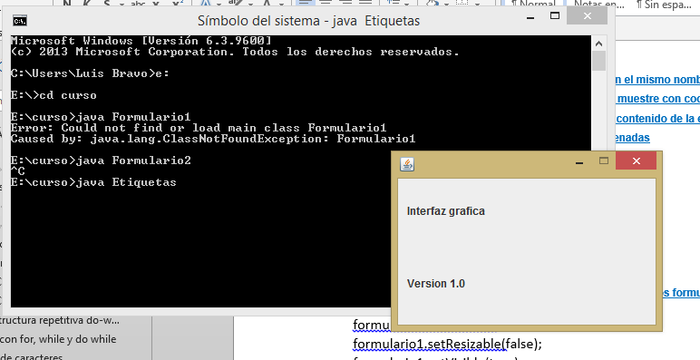

# Interfaces graficas botones

import javax.swing.*;

import java.awt.event.*;

//importar componente para dseho grafico

//importar libreria para controlar eventos

public class Boton extends JFrame implements ActionListener{ //ahora no solo ponemos extends JFrame

// ahora agregamos implements ActionListener para que el programa escuche o ponga atencion de la accion del usuario

JButton boton1; //los comoponentes no se inicializan es decir no ponemos =, solo basta con su nombre

//primero el diseho del boton, creamos un constructor

public Boton() { //constructor con mismo nombre de la clase

setLayout(null); // para indicar que se muestre con coordenadas

boton1 = new JButton("cerrar"); // contenido del boton

boton1.setBounds(300,250,100,30);

add(boton1); //para que aparezca

boton1.addActionListener(this); // decimos que le agregaremos una accion,

//this para decir que con este boton al hacer click inicia la accion

}

//la accion o evento se debe declarar despues

public void actionPerformed(ActionEvent e){ //declaramoas un evento publico para crear un espacio en la memoria //actionPerformed(Accion realizada) , ActionEvent (evento de accion), //y despues de eso una letra para el espacio de memoria en este caso "e", abrimos llaves

if(e.getSource() == boton1){ //usamos condicion (if) y con getSource(obtener fuente de) //decimos que cuando se haga click en el boton 1

System.exit(0); // esta sera la accion a realizar, en este caso salir

}

}

public static void main (String args[]){

Boton formulario1 = new Boton (); // declaramos formulario con el mismo nombre de la clase e igualamos con objeto con el mismo nombre de la clase

formulario1.setBounds(0,0,450,350);

formulario1.setVisible(true);

formulario1.setResizable(false);

formulario1.setLocationRelativeTo(null);

}

}

